Бананы, фаршированные орехами в шоколаде
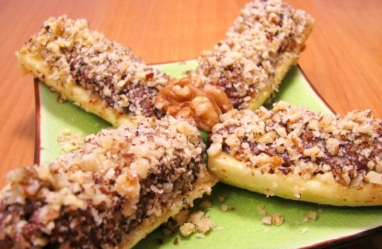

Ингредиенты
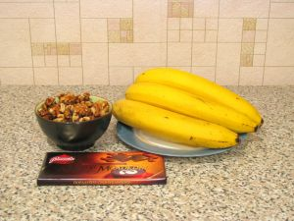
- 3 банана (500 г)
- 100 г шоколада
- 150 г грецких орехов (или любых по вкусу)

Рецепт приготовления

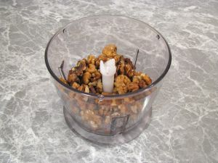 Орехи положить в блендер.

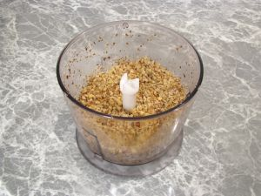Измельчить. Если блендера нет, орехи можно потолочь.
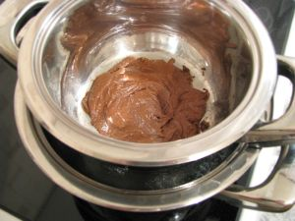Шоколад растопить на водяной бане.
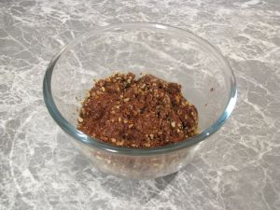Смешать шоколад и орехи (немного орехов оставить для осыпки).
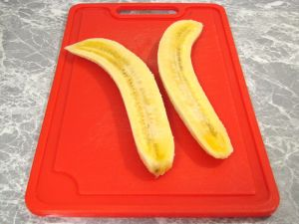Бананы почистить, разрезать вдоль.
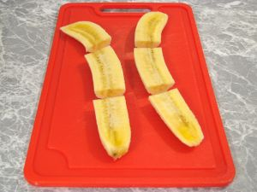Каждую половинку разрезать поперек на 3 части.
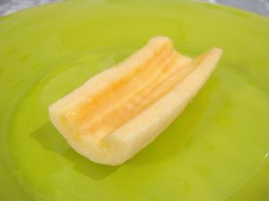Из получившихся кусочков удалить сердцевину.
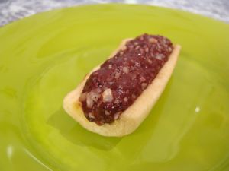Шоколадно-ореховой массой "нафаршировать" бананы.
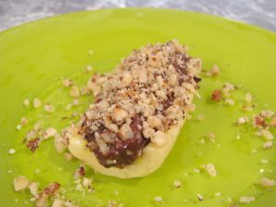Посыпать орешками.
Приятного аппетита!

